安全対策委員会より「五龍行事Ⅰ指導者研修」における安全講習会内容の補足です。
スキークラブ・協会等の講習会などにおいて指導する際、指導中に雪上でケガをした際、現地パトロールが来る前までの初期対応の中で止血等応急手当を施すため、できるなら三角巾やガーゼ（安全パック）を事前準備することも指導者として必要があると説明しました。この「安全パック」で用意するガーゼは「滅菌ガーゼ（使用期限内）」を用意し、傷口へ使用することが大切となります。
ここをよくご理解いただき対応よろしくお願いします。
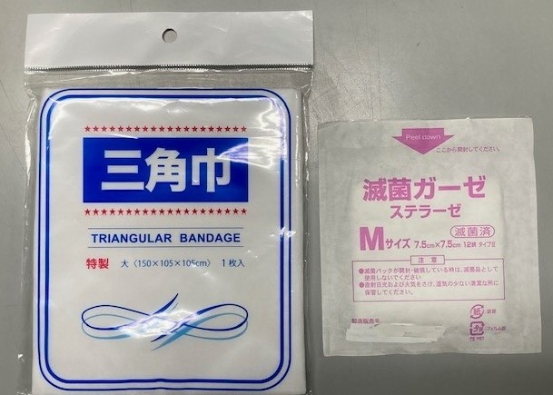
【イメージ】

